Trường mầm non Cao Dương II tổ chức tri ân ngày 20/11
Thứ hai- 20/11/2023
Cố thủ tướng Phạm Văn Đồng nói: "Nghề dạy học là nghề cao quý nhất trong những nghề cao quý, nghề sáng tạo nhất vì nó tạo ra con người sáng tạo". Trong không khí và tình cảm tri ân dành cho các thế hệ Nhà giáo, ngày 20/11/2023 Trường mầm non Cao Dương II tổ chức Lễ kỷ niệm 41 năm ngày Nhà giáo Việt Nam 20/11, vinh danh các thầy, cô giáo, đã đạt thành tích xuất sắc trong năm học 2022 - 2023.
Mở đầu là các tiết mục văn nghệ chào mừng của cô và trò trường mầm non Cao Dương II nhân ngày 20/11.
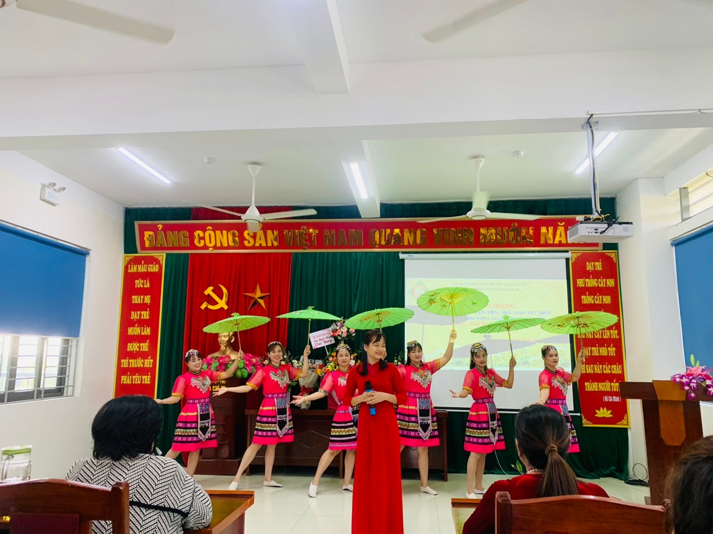
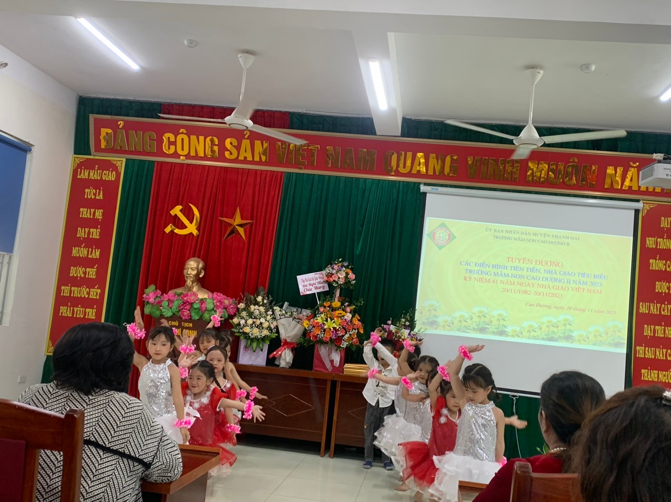

Các đồng chí lãnh đạo nguyên là Hiệu trưởng, phó hiệu trưởng trường mầm non Cao Dương, các cô giáo đã nghỉ hưu cũng tới dự và gửi tặng hoa chúc mừng. Các đc lãnh đạo UBND Xã Cao Dương cũng gửi hoa chúc mừng nhân ngày 20/11. Các bậc PHHS đại diện 14 nhóm lớp có lẵng hoa chúc mừng.
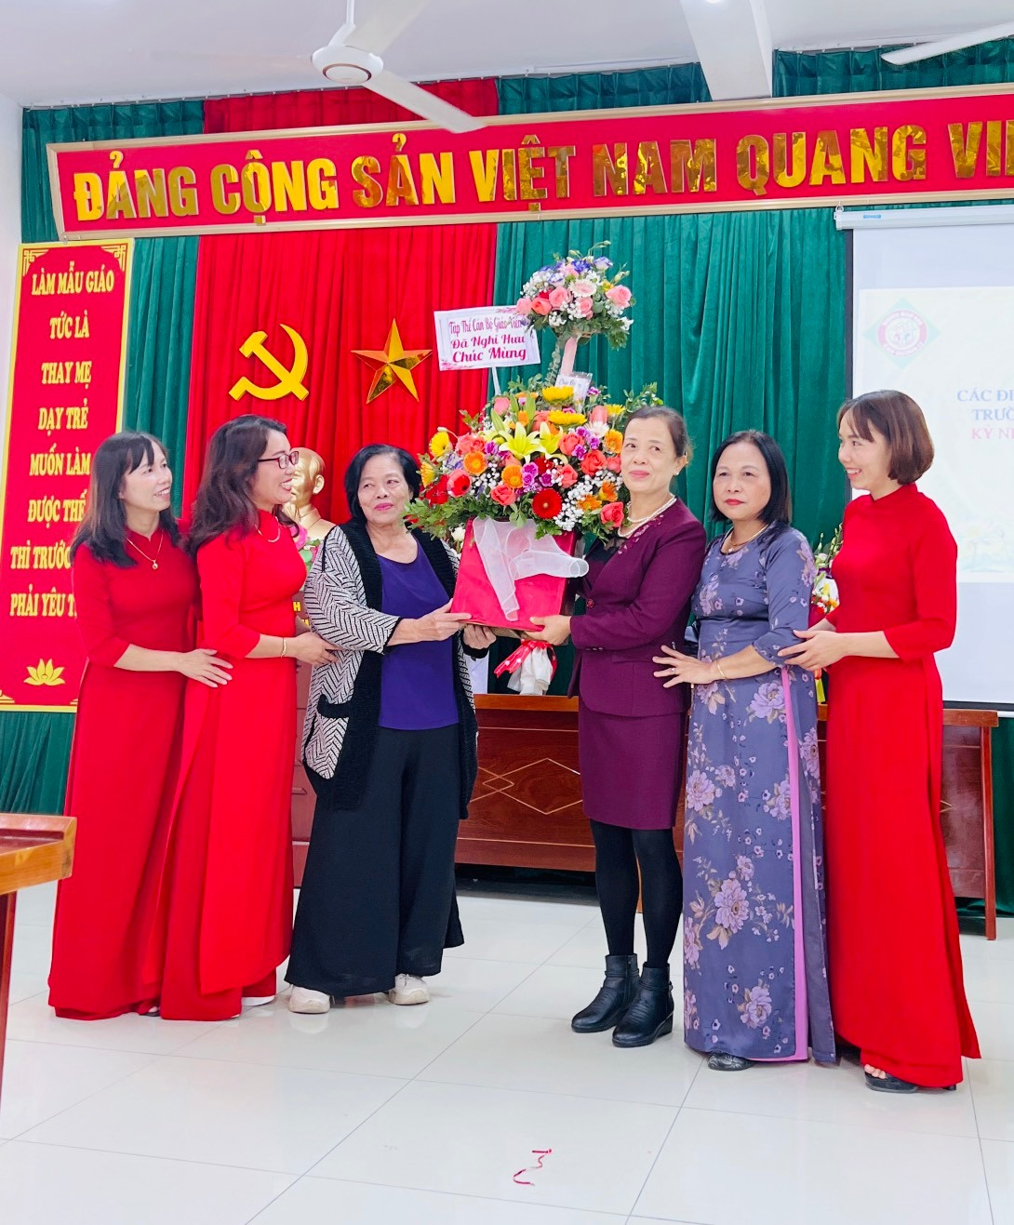
Các đồng chí tặng hoa chúc mừng

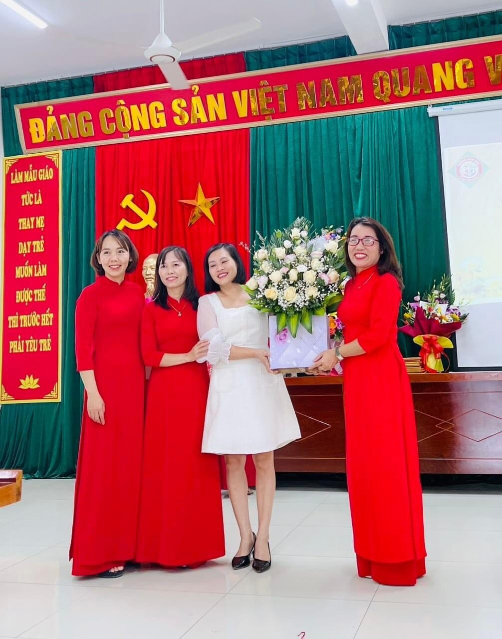
PHHS tặng hoa chúc mừng

Khẳng định những cống hiến cho sự nghiệp trồng người của các thế hệ Nhà giáo của trường mầm non Cao Dương II trong suốt thời gian qua đã phát triển lớn mạnh cả về số lượng và chất lượng. Năm học 2022 – 2023 nhà trường đã hoàn thành tốt nhiệm vụ được Phòng GD&ĐT ghi nhận, biểu dương.
Để đạt được kết quả đó, đ/c Vũ Thị Kim Thu- Phó hiệu trưởng nhà trường lên báo cáo ngắn gọn tổng kết năm học 2022-2023 và qua phóng sự quá trình phát triển nhà trường
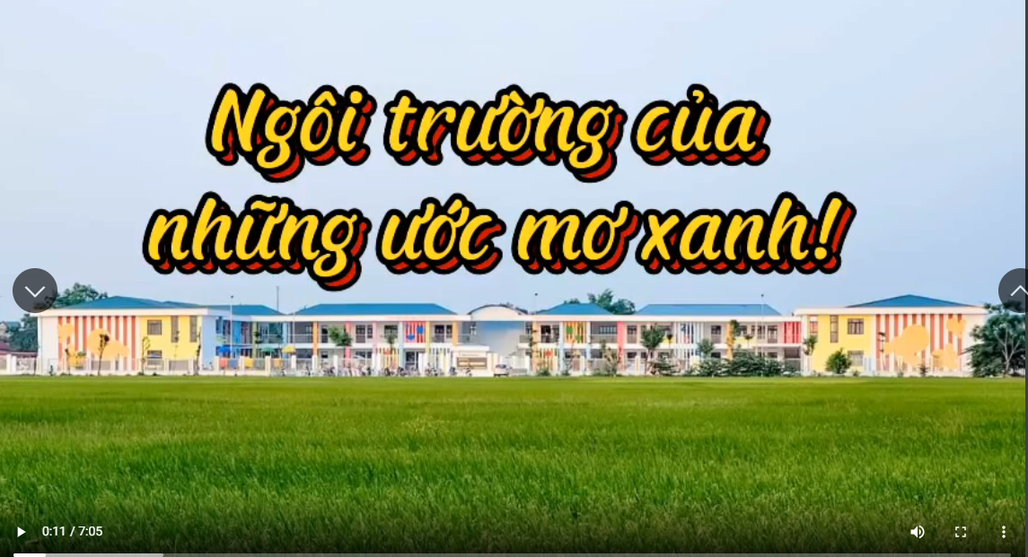
Phóng sự về kết quả của nhà trường

Người thầy vĩ đại là biết cách truyền cảm hứng. Bằng tâm huyết, sự tận tâm của mình, các thầy cô giáo hãy thắp lên ngọn lửa đam mê học tập, sáng tạo trong mỗi học sinh. Những kết quả đáng tự hào mà trường MN Cao Dương II đạt được đã khẳng định sự quan tâm, đầu tư của các cấp ủy đảng, chính quyền. Là sự nỗ lực phấn đấu không ngừng của các nhà trường, trong đó vai trò, vị trí lãnh đạo, nhiệm vụ trong công tác chăm sóc giáo dục trẻ, tận tụy với nghề, ngày càng hoàn thiện về phong cách, trình độ chuyên môn nghiệp vụ sư phạm để thành xuất sắc sứ mệnh “trồng người” mà Đảng và nhân dân giao phó.
Ghi nhận biểu dương những thành tích mà trường mầm non Cao Dương II đạt được, biểu dương các đồng chi CBGVNV đạt chiến sĩ thi đua cơ sở, thành tích cao trong năm học 2022-2023.

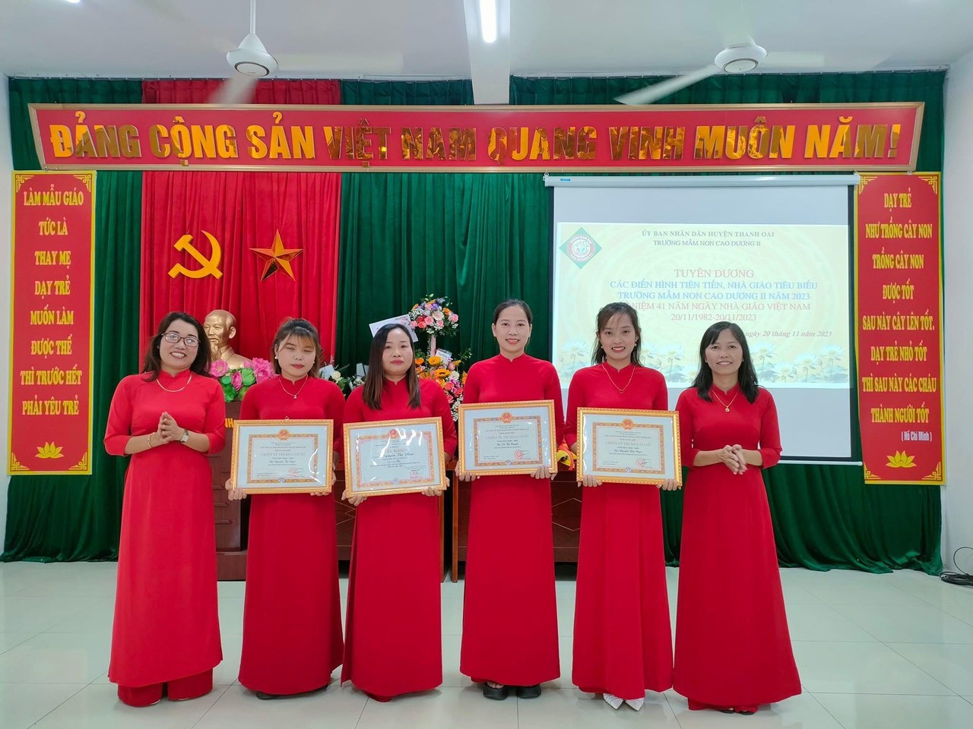
Các đồng chí đạt CSTĐ cơ sở năm học 2022-2023

Về dự nhà trường được nghe lời chỉ bảo của cô Nguyễn Thị Huệ- Nguyên là Hiệu trưởng trường mầm non Cao Dương phát biểu: Luôn khắc ghi lời Bác Hồ kính yêu căn dặn “Dù khó khăn đến đâu cũng phải tiếp tục thi đua dạy tốt và học tốt”, coi đó là kim chỉ nam cho hành động, với tinh thần trách nhiệm, ngọn lửa đam mê, nhiệt huyết, trái tim yêu nghề của các cô giáo công tác.

Xin được gửi lời tri ân sâu sắc đến những người đã và đang gắn bó với sự nghiệp “trồng người” cao cả, để nơi đây mãi luôn là địa chỉ đáng tin cậy cho nhiều bậc phụ huynh gửi gắm niềm tin giáo dục, ươm mầm và thắp sáng ước mơ cho lớp lớp thế hệ học trò, góp phần làm rạng rỡ thêm truyền thống văn hoá của dân tộc Việt Nam hôm qua, hôm nay và mai sau.
Tác giả: MN Cao Dương II

